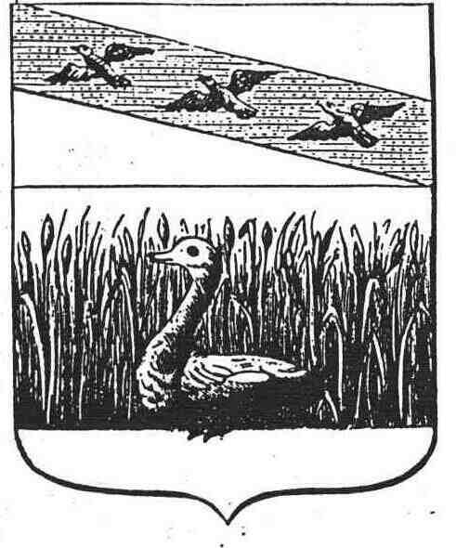

АДМИНИСТРАЦИЯ ГОРОДА СУДЖИ

КУРСКОЙ ОБЛАСТИ

**ПОСТАНОВЛЕНИЕ**

«18» февраля 2020г. № 52

О признании утратившим силу Постановления

Администрации города Суджи от 21.11.2019 № 421

"Об утверждении стандарта осуществления внутреннего муниципального финансового контроля»

В соответствии с п.3 статьи 269.2 Бюджетного Кодекса Российской Федерации, Постановлением Правительства Российской Федерации от 06.02.2020г. № 95 «Об утверждении федерального стандарта внутреннего государственного муниципального финансового контроля «Принципы контрольной деятельности органов внутреннего государственного (муниципального) финансового контроля» Администрация города Суджи Курской области ПОСТАНОВЛЯЕТ:

1. Признать утратившим силу постановление Администрация города Суджи Суджанского района Курской области от 21.11.2019г № 421 «Об утверждении стандарта осуществления внутреннего муниципального финансового контроля» с 1 июля 2020г.
2. Разместить настоящее Постановление на официальном сайте Администрации города Суджи.
3. Настоящее постановление вступает в силу со дня подписания.

Глава города Суджи В.И.Дьяченко